1. Что такое алфавит источника сообщения?

Набор символов

1. Что такое мощность алфавита источника сообщения?

Количество символов

1. Какова мощность алфавита белорусского языка?

32

1. Какова мощность алфавита русского языка?

33

1. Какова мощность алфавита «компьютерного» языка?

2

1. Что такое энтропия алфавита?

С физической точки зрения энтропия алфавита показывает,

какое количество информации приходится в среднем на

один символ алфавита.

1. Что такое энтропия сообщения?

С физической точки зрения энтропия сообщения показывает,

какое количество информации приходится в среднем на

один символ алфавита.

1. От чего зависит энтропия алфавита?

От вероятности появления символа алфавита.

1. Записать формулу для вычисления энтропии.

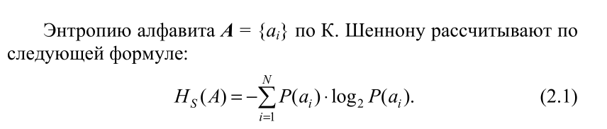



1. Что нужно знать для вычисления энтропии алфавита?

Мощность алфавита

Символы алфавита

11. Как рассчитываются энтропия Шеннона и энтропия Харт-

ли? В чем принципиальное различие между этими характеристи-

ками? Дайте толкование физического смысла энтропии.

Вероятность по Хартли постоянная

1. Пояснить назначение знака «минус» в формулах (2.1) и (2.4).

Энтропия не может быть отрицательной, а логарифм может быть отрицательным. Поэтому чтобы избежать отриц. Энтропию ставят - .

13. Что такое избыточность алфавита и избыточность сооб-

щений, сформированных в компьютерных системах? Принцип

действия каких систем основан на существовании данной избы-

точности?

Избыточностью алфавита называют уменьшение информаци-

онной нагрузки на один символ вследствие разной вероятности и

взаимозависимости появления его символов в сообщениях.

14. Расположить в порядке возрастания энтропии известные

Вам алфавиты.

Английский

Белоруский

Русский

15. Вычислить энтропию алфавита белорусского (русского)

языка.

5 - Белорусского

16. Вычислить энтропию Шеннона бинарного алфавита, если

вероятность появления в произвольном документе на основе этого

алфавита одного из символов составляет 0,25, другого – 0,75; либо

0 и 1,0; либо 0,5 и 0,5.

----

17. Чему равна энтропия алфавита по Хартли, если мощность

этого алфавита равна: а) 1 символ; б) 2 символа; в) 8 символов?